"Neobavešteni, a delimo se oko Nedića"
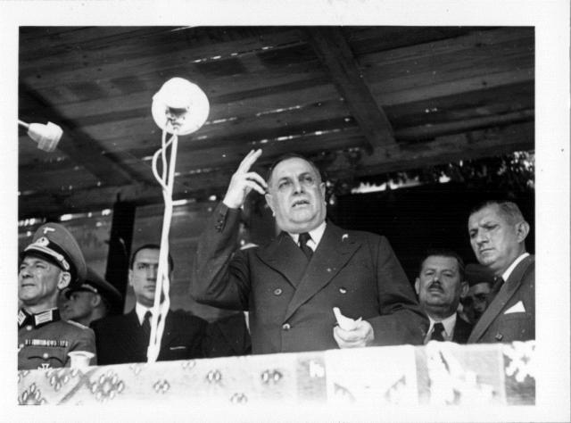
"Milan Nedić je više ostao zapamćen kao simbol jednog vremena, nego što je javnost upoznata sa činjenicama vezanim za njegov život", kaže u intervjuu za B92.net istoričarka dr Olga Manojlović Pintar, sa Instituta za savremenu noviju srpsku istoriju.
Branislav Grković, 10.12.2015.
Milan Nedić, predsednik srpke vlade tokom okupacije ponovo je u centru pažnje. Pred Višim sudom u Beogradu, a po zahtevu njegovog unuka, počeo je proces njegove rehabilitacije.
Kako navodi Olga Manojlović Pintar, biografija Mila Nedića je rekonstruisana, tako da ni za pristalice i ni za protivnike Nedićeve rehabilitacije činjenice nisu sporne, razlika je "samo" u načinu njihovog tumačenja.
Da li ljudi u Srbiji znaju ko je bio Milan Nedić?
Razlike su pre svega u generacijskom znanju i razumevanju. Generacije kojima ja pripadam, koje su imale podrobno istorijsko obrazovanje o Drugom svetskom ratu, sve ono što je najvažnije za ličnost i delatnost Milana Nedića, znaju njegovu ulogu u Drugom svetskom ratu uz pominjanje i njegove uloge u Prvom svetskom ratu. Mlađe generacije su verujem prilično neobaveštene i osim tih nekih opštih slika koje se formiraju kroz brojne blogove, forume, svrstavaju se u pristalice i protivnike bez nekog stvarnog znanja i istorijskih činjenica koje bi trebalo da poznaju.
Ko je bio Milan Nedić pre Drugog svetskog rata?
Milan Nedić rođen je u godini u kojoj je Srbija stekla nezavisnost i njegovo obrazovanje i celokupan profesionalni vojnički uspon donekle reflektuje i taj proces uspona i razvoja srpske države pre Prvog svetskog rata. Kao i njegova braća, i on se školuje na vojnoj akademiji i veoma brzo postaje jedan od uspšnih mladih oficira. Kao takav učestvuje u Balkanskim ratovima i Prvom svetskom ratu. Ima izuzetno zapaženu ulogu u organizaciji povlačenja srpske vojske preko Albanije i prebacivanja na Krf, a kasnije veoma važnu i zapaženu ulogu u prodoru solunskog fronta.
Kako se razvijan njegova karijera nakon Prvog svetskog rata?
Njegova karijera po završetku Prvog svetskog rata može da se kaže je bila blistava u tom vojničkom smislu. On veoma brzo postiže sve važne instance na toj lestvici uspona, postaje načelnik Generalštaba i tu svoju uspešnu vojnu karijeru završava kao ministar vojni Kraljevine Jugoslavije. Tako da do tog 6. aprila 1941. gotovo nema ničega spornog u njegovoj karijeri.

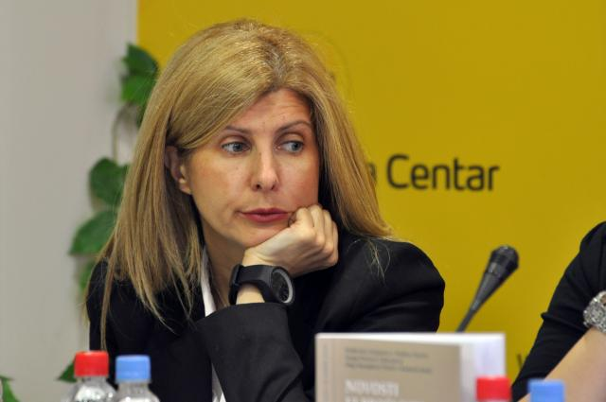
Kakav je bio njegov ugled u tadašnjem srpskom društvu?
Mislim da je on bio jedna od onih ličnosti koja je figurirala kao simbol vojske Kraljevine Jugoslavije. Pre svega u vojnim krugovima, on je slovio za predstavnika konzervativne političke orjentacije i veoma je važno reći da ni sama vojska u tom periodu nije monolitna u smislu jednakog posmatranja realnosti u politički turbulentnom periodu. Tako da njega možemo da ubrojimo u one konzervativno orjentisane generale Kraljevine Jugoslavije. Porodično je važno da se kaže da je on imao mnogo veći kontakta sa ovim, da tako kažem, konzervativnim desničarskim idejama, posebno negde od sredine tridesetih kada se i u Jugoslaviji jasno konstituišu prve profašističke i fašističke ideje i pokreti. Njegovi dalji rođaci su i Dimitrije Ljotić i nešto bliži Stanislav Krakov, ljudi koji su veoma jasno prononsirani profašisti u tom periodu.
Nedić je bio ministar u vladi Cvetković-Maček iz koje je na neki način izbačen. Zašto?
Razlozi njegovog izbacivanje leže pre svega u toj njegovoj delikatnoj poziciji koju je Kraljevina Jugoslavija imala od početka Drugog svetskog rata, od 1. septembra 1939, u kojem su vlada i knez Pavle pokušavali da zadrže neutralnost. Milan Nedić je sa svoje strane bio fasciniran usponom nemačkog Trećeg rajha i snagom nemačkog Vermahta. U tom smislu, po izbijanju rata on je izneo u jednom svom dokumentu koji je podneo knezu Pavlu svoje uverenje da je ta politika čekanja i odlaganje neodrživa i da je nužno da se Jugoslavija svrsta uz onu stranu za koju je on verovao da je u tom trenutku mnogo jača i mnogo jači garant samostalnosti jugoslovenske države. Naravno, u jugoslovenskom društvu, posebno u ovim delovima nekadašnje Kraljevine Srbije, veoma je bio problematičan odnos i još uvek živo sećanje na sukob sa Nemačkom i Austrougarskom iz Prvog svetskog rata i još uvek se govorilo o progermanskim, profrancuskim, probritanskim sentimentima, iako se od 30-ih čitavo društvo deli ideološki, a ne etnički. Tako da je i njegovo odstupanje sa mesta ministra vojske i mornarice pre svega bilo uslovljeno time što još uvek vlada nije bila spreman da prihvati tako jasnu odluku o pristupanju silama Osovine. Naravno, ta odluka je brzo izmenjena i Jugoslavija je 25. marta 1941. pristupila Trojnom paktu.
U momentu kada je doneta odluka o pristupanju Trojnom paktu Nedić nije bio član vlade, ali da li je on imao neki uticaj na donošenje takve odluke?
Postojali su krugovi veoma bliski i sličnih načina razmišljanja koje je ponudio Milan Nedić. Oni su očiglednu u tom trenutku imali sve snažniji i jači uticaj i u političkom i u vojnom establišmentu. I sama odluka kneza Pavla i vlade da pristupe silama Osovine proizvod je upravo tog uverenja delova vojničke elite da je savez jedini garant neutralnosti u budućnost, što je naravno u vremenu kada je rat več trajao bio veoma jasan odraz svrstavanja na jednu od stran u tom sukobu.
U "Aprilskom ratu" Nedić je imao zadatak da brani deo zemlje prema Bugarskoj i sačuva odstupnicu prema Grčkoj, što nije uspeo. Da li postoje dokazi da to namerno nije uradio, obzirom da je posle rata bio optužen i za sabotažu odbrane Kraljevine Jugoslavije?
Ni Nedić nije uspeo, kao što je i celokupna jugoslovneska armija doživela krah. Veoma nacionalno heterogena, ideološki načeta armija doživela je težak poraz i sam Milan Nedić, kao i ostali delovi vojske počeo je u skladu sa generalnim planom povlačenje prem Sarajevu i Palama gde ga je dočekala kapitulacija Kraljevine Jugoslavije. Odmah po kapitulaciji zarobljeni vojnici su odvođeni u zarobljeništvo kako ne bi bili u prilci da učestvuju u aktivnom ustanku protiv nemačke okupacione sile. Milan Nedić je nekako uspeo da izbegne hapšenje, uspeo da se sa Pala prebaci do Begrada gde je sve vreme proleća i leta 1941. proveo u kućnom pritvoru. Već iz razloga njegovog odstupanja sa mesta ministra vojske i mornarice jasno je da je on smatrao da je svaki sukob sa Vermahtom unapred izgubljen. Jasno je iskazivao da je nemoguće da se vojska suprotstavi Hitlerovoj soldateski i sasvim je bilo i očekivano da ne zauzme tako jasnu i odlučnu poziciju život ili smrt, nego u cilju smanjivanja ljudskih gubitaka da veoma lako napusti položaje i povlači se pred nadiranjem nemačkih trupa koje su dolazile sa istoka.
Zašto je baš Nedić od strane nacista izabran da bude predsednik srpske vlade?
Nemačke obaveštajne službe su imale veoma jasnu sliku o političkom životu Kraljevine Jugoslavije i u tom smislu su veoma jasno imale predstavu ko su simpatizeri, ideološki bliski ideolgiji nacionalsocijalizma, koji su to pojedinc koji će na pravi način moći da zastupaju politiku pacifikacije srpskog stanovništa. Upravo su tako i birali svoje prve saveznike. To su pre svega ljudi iz policije Milan Aćimović i Dragi Jovanović. Milana Nedića ne deportuju u zarobljeništvo, ostavljaju ga u Beogradu, drže u kućnom pritvoru, ali je jasno da na njega ne gledaju na onaj način kako gledaju na one ljude za koje su znali, pre svega za one u redovima vazduhoplvnih oficira i komandanata, za koje su pretpostavljali da su bliski britanskoj obaveštajnoj službi.
Koliko je na odluku da pristane imala uticaja Nedićeva porodična tragedija? Njemu su sin i snaha poginuli u eksploziji u Smederevu, brat mu je bio u zarobljeništvu.
Ja mislim da su sve to opravdanja određene političke odluke jednog pojedinca. Na sve te događaje ljudi mogu da reaguju sasvim suprotno. Činjenica da to što neko izgubi sina, unuka i snaju, može da rezultira i njegovim punim povlačenjem iz javnog života i odbijanje da se nastavi bila kakva uloga u tako besmislenom ratu u kojem stradaju i najmlađi i nevini. Mislim da je to bio jedan od način da se on predstavi kako osoba koju su molili da se prihvati te funkcije, a koja je imala jasno negativan stav i koja onda iz jedne potrebe samožrtvovanja zapravo na svoja leđa prihvati tako teško breme. Mislim da je on prihvatio ovu funkciju zbog toga što je bio veoma jasan u politčkim stavovima koja je to strana koja dobija ovaj rat. Verovao je da će u toj poziciji predsednika vlade doprineti stabilizaciji političkog života u Srbiji, a u isto vreme i sebi omogućiti one političke funkcije do kojih nije došao u periodu Kraljevine Jugoslavije.
Kolika je bila stvarna vlast Nedića?
U tim ratnim godinama nijedan od kvislinga, nijedan od političara koji je su rešili da se prihvate sličnih funkcija kao Nedić, da budu predsednici vlada u tom novom evropskom poretku koji uspostavlja Adolf Hitler, nisu imali faktičku samostalnost. Radilo se o veoma ograničenim sferama unutar koje su te vlade mogle da ispoljavaju svoje autonomne inicijative. U tom smislu i Milan Nedić nije bio incijator velikog broja niti zakonskih, niti praktičnih aktivnosti u državi. Pre svega njegova uloga je bila namenjena održavanju rada i reda, kako se to govorilo, i u sprovođenju svih naredbi i zakona koji je su implementiran na okupiranim područjima. Nedić je ličnost koja je znala da mora da sprovodi ono što mu se naredi.
Nacisti su avgusta 1942. Beograd proglasili za "judenfraj". Kolika je Nedićeva uloga u sprovođenju holokausta?
Sprovođenje holokausata je u potpunosti bilo u nadležnosti nemačkih okupacionih vlasti, sprovodio ga je i organizovao Gestapo i on je bio zadužen za način na koji su Jevreji obeleženi, izdvojeni i na kraju ubijeni. U tom smisu Nedićeva Srbija ne može se uporediti sa Pavelićevom NDH koja je samoinicijativno donosila sve zakone koji su bili antisemitski. Ali ona apslotuno snosi svu odgovornost za proces holokausta jer su sve nemačke naredbe sprovođene kroz čitav niz uredaba koje je potpisivala Nedićeva vlada i sam Nedić lično, kojima je legalizovan holokaust i proces degradacije Jevreja i Roma kao građana drugog reda. Nedić ni na koji način nije intervenisao, niti onemogućio bilo koju od ovih faza i direktno je odgovoran za smrt 80 odsto jevrejskog stanovništa u Srbiji. Postoje neka svedočenja da je on tokom 1942. kod nemačkih vlasti pokušavao da iznudi bolje uslove za logoraše na Starom sajmištu, ali u vreme kad je taj logor postao prihvatni centar, kad u njega više nisu dovođeni Jevreji. Po završetku te prve faze ubijanja jevrejskog stanovništa, Nedićeva žandarmerija i vojeno-policijske snage su bile zadužene za pronalaženje i zatvaranje Jevreja koji su uspeli da se nekako sklone i sakriju. Oni su bili ti koji su na najsvirepiji način zatvarli romsko stanivništo i sprovodili ih na gubilište. Takođe je važno da se spomene uredba koja je doneta na godišnjicu Nedićevog dolaska na čelo vlade, avgusta 1942, uredba o pripadanju jevrejske imovine Srbiji. Ta uredba jasno svedoči da je Nedić prihvatio da bude karika u lancu u kojoj će se nastaviti pljačka jevrejsku imovinu u Srbiji.
Kako se Nedić ponašao tokom okupacije?
Nedić se veoma često obraćao, kako je ih je nazivao, braći Srbima i sestrama Srpkinjama, srpskoj omladini, seljacima srpskim... To su bile ciljne grupe kojima je upućivao svoje govore u kojima je jasno izražavao da se obraća samo toj arijevskoj srpskoj naciji, koja naravno u nekim širim okvirima u Trećem rajhu je bila daleko od povlašćene nacije. Ali to je bio način da ih in pridobije i izdvoji u odnosu na Jevreje i Rome i sve one koje je smatrao nedostojnima ili narodima koji ruže ugled Trećeg rajha. On je uveravao stanovništvo Srbije da je nastupio period mira, to je za njega vreme u kojem rat u Srbiji više ne postoji, iako su destine hiljada ljudi ubijane. Pružao je iluziju jedng života koji u stvarnoti nije postoja.
Kako je Nedić reagova na nemačke odmazde? Vrlo brzo po dolasku na mesto predsednika vlade nacisti su streljali 7.000 ljudi u Kragujevcu.
Nedić je u svojim govorima srpskom narodu pokušavao da predstavi nemačkog vojnika i Vermaht kao vitešku vojsku koja nije došala na teritoriju Srbije da pljačka i pali već da uspostavi red. Za pljačku je optuživao one koji su se okupatoru suprotstavili i na taj način je izvršio monstruoznu zamenu teza u kojoj je za streljanje i grubo kažnjavanje stanovništa optužio one koji su se okupaciji zemlje suprotsrvili, a ne one koji su okupirali jednu nezavinu državu. Pokušavao je da poremeti taj odnos odgovornsti i da prikrije sve ono što se u stavrnosti dešavalo. Jedan od osnovnih ciljeva okupacije Srbije bila je njena ekonomska eksploatacija, a da bi ona mogla da se neometano vrši potrebno je bilo pacifikovati i onemogućiti bilo kakve vojne akcije protiv privrednih postrojenja, saobraćajne infrakstrukture. Nedić je prihvatio te masakre kao nešto što je bilo nužno u cilju smirivanja ustanaka u zapadnoj Srbiji i na taj način opravdavao ono što nijedan moralan političar nije mogao, niti smeo da opravda.
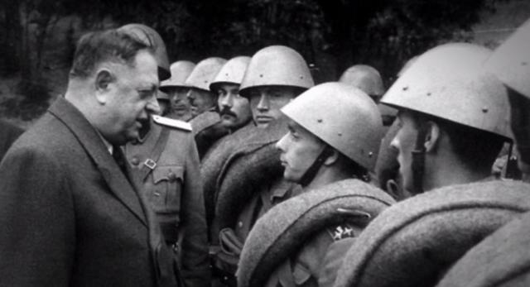
Da li se Milan Nedić može uporediti sa francuskim generalom Petenom?
U istoriografiji je jako problematično praviti paralele, simplifikacije, porediti određene istorijske ličnoti upravo zbog toga što je svaka sredina imala svoj poseban kontekst, što je svaki okupacioni režim bio poseban, pa i svaki vid saradnje je bio specifičan od države do države. Ja mislim da je jako važno da se razume da su neke ličnosti ipak imale slična životna iskustva i na sličan način odgovorile u prelomnim istorijskim trenucima, kao što su to Paten i Nedić, odnosno da su dva junaka i heroja Prvog svetsko rata završili kao kolaboracionisti u Drugom svetskom ratu. I tu se upravo vidi ta specifičnost Evrope i promene u toku te dve decenije između dva rata, kada vi više ne možete da govorite o ljudim kao anglofilima, kao ljudima koji se dive francuskoj ili nemačkoj kulturi, već pre svega se političko delovanje definiše kroz njihove ideološke promene. Nacionalsocijalizam nemački koji ima sve svoje posebnosti svakako predstavlja jednu od ideologija koje su direktno povezane i sa italijanskim fašizmom i sa francuskim interpretacijama tog fašizma i sa onim što je predstavljao Milan Nedić sa tim srpskim nazovimo ga fašizmom. Ali se definitvno radi o idelogijama zla koje su proizvele najstrašniji sukob.
Da li bi Srbija gore prošla u Drugom svetskom ratu da je Nedić odbio saradnju sa okupatorom?
Mi istoričari uvek kažem da ne možemo da odgovaramo na takva pitanja. Pitanje je šta znači gore i bolje. Srbija i srpski narod ovako imaju epitet naroda koji se borio protiv fašizma, koji su odbili da kolaboriraju sa Hitlerom, sa Musolinijem, koji su odbili da uzmu učešče u masovnim zločinima koje je hitlerovska koalicija donela Evropi i svetu. U suprotnom ona bi bila jedan od saučesnika i sada, kroz te moralne kategorije se veoma dobro vidi na kojoj strani bi Srbija završila da je prihvatila Nedićevu politiku. Mi možemo da pratimo brojne procese kojima se poslednjih godina u Istočnoj Evropi lokalni kvislinzi rehabilituju i proglašavju nevinim samo zato jer im je bilo suđeno pred komunističkim sudovima. I svaka od tih rehabilitacija polazi od nekog dokazivanja posebnosti i specifičnosti baš tog određenog kvislinga, njegove neuporedivosti sa ovim ostalima. Moje pitanje je po čemu je drugačija uloga Milana Nedića i po čemu se on to razlikuje od svih drugih kolaboracionista koji su prihvatli da budu saveznici Adolfa Hitlera. Ja mislim da razlike nema.

Nedić, Hitler i Velika Srbija
"Nedić se susreo da Hitlerom 1943. i postoje teze da je on pokušavao da poširi granice Srbije na teritoriju istočne Bosne koje su dodeljene NDH, da proširi teritoriju na sever... Međutim, Hitler nikada nije imao velike simpatije prema srpskim političarima, pa u tom kontekstu ni prema Nediću, koji je bio njegov osvedočeni saveznik. U krajnjoj liniji Hitlerovi obračuni sa civilnim stanovništvom svedoče o tome koliko je on uvek imao jednu dozu zadrške i sumnje u iskreno prijateljstvo i savezništvo bilo koga s ovoh prostora."
Manipulacija Nedićevim samoubistvom
“Česte su manipulacije sa tim da li je Nedić izvršio samoubistvo ili je ubijen. To je jedna od nepotrebinih dilema. Sumnje da je on izvršio samoubistvo trebalo bi da doprinesu verovanju da njegovi tužioci nisi imali dovoljno argumenata da ga optuže kao kvislinga. Mislim da je to jedan od argument koji ne stoji. Jugoslovenske vlasti su imali više nego dovoljno dokaza i takva javna suđenja su im bila potrebna kako bi i svoju poziciju legitimisali. Teško bi bilo za očekivati da bi u februaru 1946. Nedić uspeo da dokaže da nije bio kvisling.”
Smrt komunisitma na licu mesta
"Osnovna meta napada su bili partizani i komunisti. Nedić se kao osvedočeni antikomunista i pre rata najsurovije obračunavao sa njima. Prva uredba koju je doneo bila je uredba o prekim sudovima prema kojoj su oni koji su uhapšeni kao komnistički ustanici bili likvidirani na licu mesta."

